ΜΑΘΗΜΑ: Βιολογία – Ενότητα 1
ΘΕΜΑ: Βιοτικές αλληλεπιδράσεις - Ποιος ζει με ποιον;

Σκοπός: Σε αυτή την ενότητα θα γνωρίσεις τις βασικές μορφές βιοτικών αλληλεπιδράσεων και θα μάθεις πώς ζουν και σχετίζονται οι οργανισμοί μεταξύ τους στη φύση. Θα μπορείς να αναγνωρίζεις τη θήρευση, τον ανταγωνισμό και τη συμβίωση, να δίνεις παραδείγματα από το περιβάλλον και να εξηγείς γιατί αυτές οι σχέσεις είναι σημαντικές για τη διατήρηση και προστασία του οικοσυστήματος.
Ποιος ζει με ποιον;
Στη φύση, οι οργανισμοί δεν ζουν μόνοι τους. Συνεργάζονται, ανταγωνίζονται ή κυνηγούν ο ένας τον άλλον για να επιβιώσουν. Αυτές οι σχέσεις ονομάζονται βιοτικές αλληλεπιδράσεις.
Οι οργανισμοί συνδέονται μεταξύ τους με διαφορετικούς τρόπους: άλλοι συνεργάζονται, άλλοι ανταγωνίζονται και άλλοι κυνηγούν για τροφή. Οι τρεις βασικές μορφές βιοτικών αλληλεπιδράσεων παρουσιάζονται στον παρακάτω πίνακα.
Θα κατανοήσεις επίσης γιατί αυτές οι σχέσεις είναι σημαντικές για τη διατήρηση και προστασία του οικοσυστήματος, αφού βοηθούν να μην αυξάνονται ή μειώνονται υπερβολικά οι πληθυσμοί των οργανισμών. Για παράδειγμα, όταν ένας θηρευτής κρατά υπό έλεγχο τα φυτοφάγα ζώα, προστατεύεται η βλάστηση και διατηρείται η ισορροπία στο περιβάλλον.
Πίνακας: Τύποι Βιοτικών Αλληλεπιδράσεων
Αλληλεπιδράσεις | Περιγραφή | Παραδείγματα
Συμβίωση | Δύο είδη ζουν μαζί και ωφελούνται και τα δύο | Μυρμήγκια και αφίδες
Ανταγωνισμός | Δύο ή περισσότερα είδη ανταγωνίζονται για τους ίδιους πόρους (π.χ. τροφή, καταφύγιο, νερό) | Φυτά που ανταγωνίζονται για φως στον ίδιο χώρο
Θηρευτής – θήραμα (Θήρευση) | Οι θηρευτές κυνηγούν και τρώνε τα θηράματα για να αποκτήσουν ενέργεια | Η κουκουβάγια τρώει το ποντίκι
Παραδείγματα με εικόνες (θα προστεθούν):
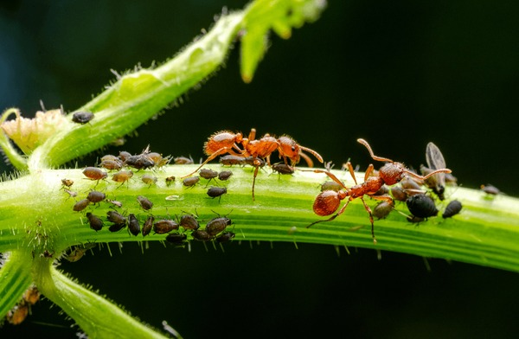
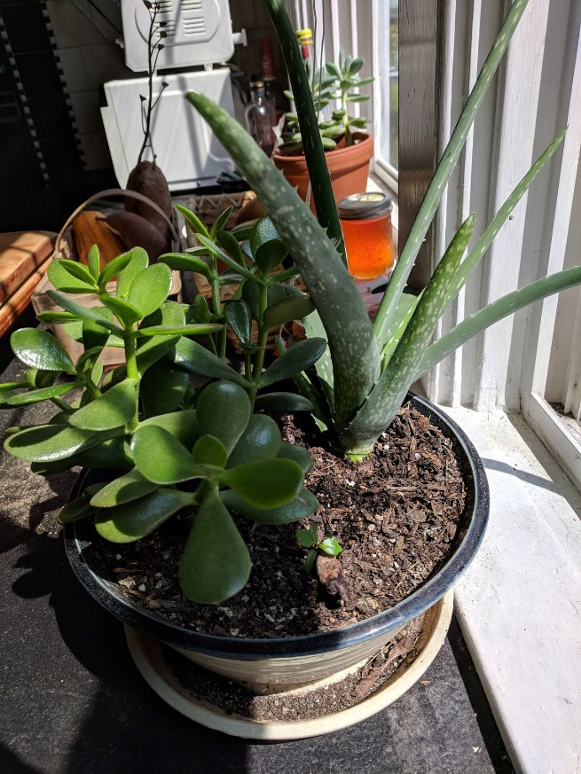
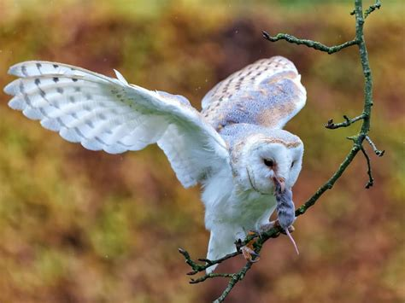
Παρακολούθηση Βίντεο
Αφού μελετήσεις τη θεωρία, προχώρησε στην παρακολούθηση του εκπαιδευτικού βίντεο στην ενότητα «Πολυμέσα».
Το βίντεο παρουσιάζει με απλό και κατανοητό τρόπο τους τρεις βασικούς τύπους βιοτικών αλληλεπιδράσεων: θήρευση, συμβίωση και ανταγωνισμό.
Με εικόνες και παραδείγματα από τη φύση, εξηγεί:
- πώς επηρεάζουν οι οργανισμοί ο ένας τον άλλον
- γιατί αυτές οι σχέσεις είναι απαραίτητες για την ισορροπία του οικοσυστήματος
Βεβαιώσου ότι οι ελληνικοί υπότιτλοι λειτουργούν κανονικά πριν ξεκινήσεις.

Τι να κάνεις στη συνέχεια;
- Μελέτησε το θεωρητικό υλικό (αυτό το έγγραφο).
- Δες το βίντεο στην ενότητα «Πολυμέσα».
- Κάνε 2–3 ασκήσεις από τις «Ασκήσεις 1–4» στο eClass.
- Ολοκλήρωσε την «Εργασία 1» με ήχο, ζωγραφιά ή κείμενο.

